常州市雕庄中心小学

校本课程操作手册

课程名称：趣味阅读社

任教教师:___朱瑶____

二0二五年六月

雕庄中心小学校本课程规章制度

一、活动前
1．教师提前3分钟到达上课地点，队员准时、坚持参加每次活动。
2．教师做好每次活动的考勤，请假的队员要及时与该生的班主任联系，搞清去向。
3．教师做好课前准备，学生带好所需的学习用品。

二、活动时
1.队员要遵守纪律，按时、认真完成学习任务。
2.队员之间要团结合作、互帮互助、友好相处。

三、活动后
1．要做好教室的清洁打扫。请各校本课程再结合各自的特点，师生共同补充制定具有个性化的制度，其中校本课程岗位设置、优秀社员评选标准不可少。
2.制度定好后，请上传至校园网“学生成长——校本课程工作”栏目

常州市雕庄中心小学校本课程开发纲要
开发的课程名称 | 趣味阅读社 | 教师姓名 | 朱瑶
实施对象 | 三2 | 班级规模 | 44人
展示形式 | 视频展示  作品展示  现场展示  其他形式：
课程目标 | 我们本着“读好书、好读书”的宗旨，让更多热爱读书的同学们体验到更多读书的快乐，使同学们在知识的海洋中自由翱翔读。书既提高学生的阅读量，又能在读书中学到做人处事的道理。
课程内容  及实施 | 读书不但培养学生的读书兴趣，更能促进学生对知识的渴求与探索。通过组织学生浏览、默读、朗读、诵读等各种读书方式让他们获得中华文化的熏陶和锤炼。
课程评价 | 通过学生在课堂中的表现，以及做的一些阅读感悟来评价学生通过阅读获得的一些感受。
请同时将电子稿上传至“学生成长——校本课程工作”栏目
授 课 计 划
序号 | 周次 | 授课内容安排
1 | 2 | 阅读童话书籍（一）
2 | 3 | 阅读童话书籍（二）
3 | 4 | 品悟名人故事（一）
4 | 5 | 品悟名人故事（二）
5 | 6 | 探索科学世界（一）
6 | 7 | 探索科学世界（二）
7 | 8 | 古诗诵读我最棒
8 | 9 | 历史小故事（一）
9 | 10 | 历史小故事（二）
10 | 11 | 趣读谜语或脑筋急转弯（一）
11 | 12 | 趣读谜语或脑筋急转弯（二）
12 | 13 | 探秘《十万个为什么》（一）
13 | 14 | 探秘《十万个为什么》（二）
14 | 15 | 走进名著（一）
15 | 16 | 走进名著（二）
16 | 17 | 诗歌朗诵大比拼
17 | 18 | 社团总结
请同时将电子稿上传至“学生成长——校本课程工作”栏目
学生出勤情况统计
序号 | 姓名 | 1 | 2 | 3 | 4 | 5 | 6 | 7 | 8 | 9 | 10 | 11 | 12 | 13 | 14 | 15 | 16 | 17 | 18 | 19 | 20
1 | 邓蔓琪 | √ | √ | √ | √ | √ | √ | √ | √ | √ | √ | √ | √ | √ | √ | √ | √ | √ | √ | √
2 | 张诗雨 | √ | √ | √ | √ | √ | √ | √ | √ | √ | √ | √ | √ | √ | √ | √ | √ | √ | √ | √
3 | 高心娪 | √ | √ | √ | √ | √ | √ | √ | √ | √ | √ | √ | √ | √ | √ | √ | √ | √ | √ | √
4 | 汪小安 | √ | √ | √ | √ | √ | √ | √ | √ | √ | √ | √ | √ | √ | √ | √ | √ | √ | √ | √
5 | 贾涵予 | √ | √ | √ | √ | √ | √ | √ | √ | √ | √ | √ | √ | √ | √ | √ | √ | √ | √ | √
6 | 唐冰洁 | √ | √ | √ | √ | √ | √ | √ | √ | √ | √ | √ | √ | √ | √ | √ | √ | √ | √ | √
7 | 朱泓瑜 | √ | √ | √ | √ | √ | √ | √ | √ | √ | √ | √ | √ | √ | √ | √ | √ | √ | √ | √
8 | 彭梓棋 | √ | √ | √ | √ | √ | √ | √ | √ | √ | √ | √ | √ | √ | √ | √ | √ | √ | √ | √
9 | 刘语彤 | √ | √ | √ | √ | √ | √ | √ | √ | √ | √ | √ | √ | √ | √ | √ | √ | √ | √ | √
10 | 魏心悦 | √ | √ | √ | √ | √ | √ | √ | √ | √ | √ | √ | √ | √ | √ | √ | √ | √ | √ | √
11 | 黄语欣 | √ | √ | √ | √ | √ | √ | √ | √ | √ | √ | √ | √ | √ | √ | √ | √ | √ | √ | √
12 | 李瑞雪 | √ | √ | √ | √ | √ | √ | √ | √ | √ | √ | √ | √ | √ | √ | √ | √ | √ | √ | √
13 | 李瑾佑 | √ | √ | √ | √ | √ | √ | √ | √ | √ | √ | √ | √ | √ | √ | √ | √ | √ | √ | √
14 | 张百合 | √ | √ | √ | √ | √ | √ | √ | √ | √ | √ | √ | √ | √ | √ | √ | √ | √ | √ | √
15 | 胡可馨 | √ | √ | √ | √ | √ | √ | √ | √ | √ | √ | √ | √ | √ | √ | √ | √ | √ | √ | √
16 | 汤颖丽 | √ | √ | √ | √ | √ | √ | √ | √ | √ | √ | √ | √ | √ | √ | √ | √ | √ | √ | √
17 | 赵梦涵 | √ | √ | √ | √ | √ | √ | √ | √ | √ | √ | √ | √ | √ | √ | √ | √ | √ | √ | √
18 | 沈小慧 | √ | √ | √ | √ | √ | √ | √ | √ | √ | √ | √ | √ | √ | √ | √ | √ | √ | √ | √
19 | 董梦琪 | √ | √ | √ | √ | √ | √ | √ | √ | √ | √ | √ | √ | √ | √ | √ | √ | √ | √ | √
20 | 周子茹 | √ | √ | √ | √ | √ | √ | √ | √ | √ | √ | √ | √ | √ | √ | √ | √ | √ | √ | √
21 | 蔡思言 | √ | √ | √ | √ | √ | √ | √ | √ | √ | √ | √ | √ | √ | √ | √ | √ | √ | √ | √
22 | 赵天睿 | √ | √ | √ | √ | √ | √ | √ | √ | √ | √ | √ | √ | √ | √ | √ | √ | √ | √ | √
23 | 杨圣杰 | √ | √ | √ | √ | √ | √ | √ | √ | √ | √ | √ | √ | √ | √ | √ | √ | √ | √ | √
24 | 张峻毅 | √ | √ | √ | √ | √ | √ | √ | √ | √ | √ | √ | √ | √ | √ | √ | √ | √ | √ | √
25 | 胡俊豪 | √ | √ | √ | √ | √ | √ | √ | √ | √ | √ | √ | √ | √ | √ | √ | √ | √ | √ | √
26 | 阮彦旭 | √ | √ | √ | √ | √ | √ | √ | √ | √ | √ | √ | √ | √ | √ | √ | √ | √ | √ | √
27 | 张杍涵 | √ | √ | √ | √ | √ | √ | √ | √ | √ | √ | √ | √ | √ | √ | √ | √ | √ | √ | √
28 | 徐彬 | √ | √ | √ | √ | √ | √ | √ | √ | √ | √ | √ | √ | √ | √ | √ | √ | √ | √ | √
29 | 舒哲 | √ | √ | √ | √ | √ | √ | √ | √ | √ | √ | √ | √ | √ | √ | √ | √ | √ | √ | √
30 | 王羽涵 | √ | √ | √ | √ | √ | √ | √ | √ | √ | √ | √ | √ | √ | √ | √ | √ | √ | √ | √
31 | 张嘉辉 | √ | √ | √ | √ | √ | √ | √ | √ | √ | √ | √ | √ | √ | √ | √ | √ | √ | √ | √
32 | 丁睿麒 | √ | √ | √ | √ | √ | √ | √ | √ | √ | √ | √ | √ | √ | √ | √ | √ | √ | √ | √
33 | 龚彦铭 | √ | √ | √ | √ | √ | √ | √ | √ | √ | √ | √ | √ | √ | √ | √ | √ | √ | √ | √
34 | 董国文 | √ | √ | √ | √ | √ | √ | √ | √ | √ | √ | √ | √ | √ | √ | √ | √ | √ | √ | √
35 | 付俊琋 | √ | √ | √ | √ | √ | √ | √ | √ | √ | √ | √ | √ | √ | √ | √ | √ | √ | √ | √
36 | 范锐淇 | √ | √ | √ | √ | √ | √ | √ | √ | √ | √ | √ | √ | √ | √ | √ | √ | √ | √ | √
37 | 吴玮峰 | √ | √ | √ | √ | √ | √ | √ | √ | √ | √ | √ | √ | √ | √ | √ | √ | √ | √ | √
38 | 王然 | √ | √ | √ | √ | √ | √ | √ | √ | √ | √ | √ | √ | √ | √ | √ | √ | √ | √ | √
39 | 刘文哲 | √ | √ | √ | √ | √ | √ | √ | √ | √ | √ | √ | √ | √ | √ | √ | √ | √ | √ | √
40 | 胡景熠 | √ | √ | √ | √ | √ | √ | √ | √ | √ | √ | √ | √ | √ | √ | √ | √ | √ | √ | √
41 | 吴何旭 | √ | √ | √ | √ | √ | √ | √ | √ | √ | √ | √ | √ | √ | √ | √ | √ | √ | √ | √
42 | 彭宇 | √ | √ | √ | √ | √ | √ | √ | √ | √ | √ | √ | √ | √ | √ | √ | √ | √ | √ | √
43 | 黄鑫鹏 | √ | √ | √ | √ | √ | √ | √ | √ | √ | √ | √ | √ | √ | √ | √ | √ | √ | √ | √
42 | 洪名远 | √ | √ | √ | √ | √ | √ | √ | √ | √ | √ | √ | √ | √ | √ | √ | √ | √ | √ | √

注：出勤打√，缺勤打×，迟到打 ，旷课打○。

教学设计
序号 | 1 | 时间 | 2025.2.21 | 周次 | 第2周 | 课题 | 阅读童话书籍（一）
教  学  设  计 | 一、检查课前准备情况  二、教师宣布纪律及要求  三、阅读有关童话的自选书籍  四、社员间交流阅读感受，从中学到的道理  五、上台分享心得  六、教师小结，布置作业
教  学  效  果 | 好
序号 | 2 | 时间 | 2025.2.26 | 周次 | 第3周 | 课题 | 阅读童话书籍（二）
教  学  设  计 | 一、检查准备情况  二、宣布纪律要求  三、阅读童话书籍  四、交流分享  五、小结
教  学  效  果 | 好
教学设计
序号 | 3 | 时间 | 2025.3.7 | 周次 | 第4周 | 课题 | 品悟名人故事（一）
教  学  设  计 | - 检查  - 宣布要求  - 阅读有关名人的自选书籍  - 社员间交流“名人让你值得学习的优秀品质”  五、写一写阅读心得  六、小结
教  学  效  果 | 好
序号 | 4 | 时间 | 2025.3.14 | 周次 | 第5周 | 课题 | 品悟名人故事（二）
教  学  设  计 | - 检查准备情况  - 宣布纪律要求  - 阅读名人故事  - 交流分享  - 小结
教  学  效  果 | 好

教学设计
序号 | 5 | 时间 | 2025.3.21 | 周次 | 第6周 | 课题 | 探索科学世界（一）
教  学  设  计 | - 检查课前准备情况  - 宣布纪律要求、  - 阅读有关科学的自选书籍  - 交流你喜欢的科学知识及学到的科学道理  - 摘录你喜欢的科学知识，上台汇报  - 小结
教  学  效  果 | 好
序号 | 6 | 时间 | 2025.3.28 | 周次 | 第7周 | 课题 | 探索科学世界（二）
教  学  设  计 | - 检查准备情况  - 宣布纪律要求  - 阅读自选科学书籍  - 交流分享与汇报  - 小结
教  学  效  果 | 好
教学设计
序号 | 7 | 时间 | 2025.4.2 | 周次 | 第8周 | 课题 | 古诗诵读我最棒
教  学  设  计 | 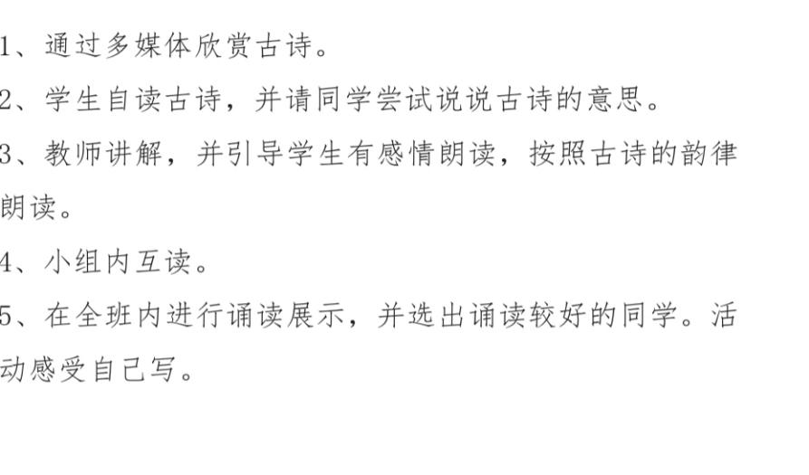  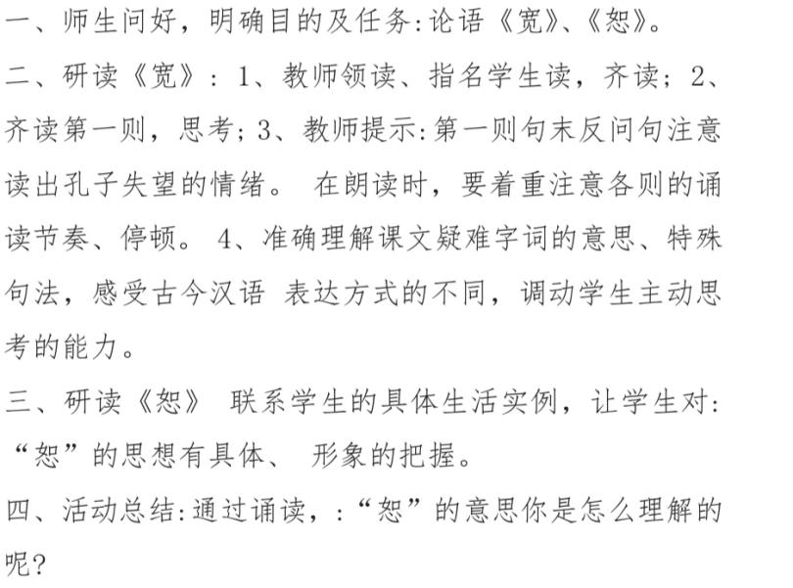
教  学  效  果 | 好
序号 | 8 | 时间 | 2025.4.11 | 周次 | 第9周 | 课题 | 历史小故事（一）
教  学  设  计 | - 检查课前准备情况  - 教师宣布纪律及要求  - 阅读有关历史小故事的书籍  - 交流书籍中喜欢的历史小故事、  - 上台讲一讲历史小故事  - 教师小结
教  学  效  果 | 好
教学设计
序号 | 9 | 时间 | 2025.4.18 | 周次 | 第10周 | 课题 | 历史小故事（二）
教  学  设  计 | - 检查准备情况  - 宣布纪律要求  - 阅读历史小故事  - 交流分享  - 小结
教  学  效  果 | 好
序号 | 10 | 时间 | 2025.4.25 | 周次 | 第11周 | 课题 | 趣读谜语和脑筋急转弯（一）
教  学  设  计 | - 检查课前准备  - 教师宣布要求  - 阅读  - 分享你喜欢的“谜语或脑筋急转弯”，互相出题考一考，让头脑更灵活。  - 小结
教  学  效  果 | 好

教学设计
序号 | 11 | 时间 | 2025.4.30 | 周次 | 第12周 | 课题 | 趣读谜语和脑筋急转弯（二）
教  学  设  计 | 一、检查课前准备  二、宣布要求  三、阅读  四、分享互猜  五、小结
教  学  效  果 | 好
序号 | 12 | 时间 | 2025.5.9 | 周次 | 第13周 | 课题 | 探秘《十万个为什么》（一）
教  学  设  计 | - 检查课前准备情况  - 宣布要求  - 阅读  - 分享交流从书籍中得到的喜欢的知识，互相出题考察，放松活跃头脑。  - 小结
教  学  效  果 | 好
教学设计
序号 | 13 | 时间 | 2025.5.16 | 周次 | 第14周 | 课题 | 探秘《十万个为什么》（二）
教  学  设  计 | 一、检查准备情况  二、宣布要求  三、阅读  四、分享交流  五、小结
教  学  效  果 | 好
序号 | 14 | 时间 | 2025.5.23 | 周次 | 第15周 | 课题 | 走进名著（一）
教  学  设  计 | - 检查课前准备  - 宣布要求  - 阅读  - 相互交流名著中喜欢的人物  - 上台讲一讲“历史小故事”  - 小结
教  学  效  果 | 好
教学设计
序号 | 15 | 时间 | 2025.5.30 | 周次 | 第16周 | 课题 | 走进名著（二）
教  学  设  计 | 一、检查准备  二、宣布要求  三、阅读  四、相互交流分享  五、小结
教  学  效  果 | 好
序号 | 16 | 时间 | 2026.6.6 | 周次 | 第17周 | 课题 | 诗歌朗诵大比拼
教  学  设  计 | - 检查课前准备情况  - 宣布纪律及要求  - 选出小评委  - 讲明比拼得分点  - 朗诵比拼分享，评委以及大众评审点点评  - 教师小结
教  学  效  果 | 好
教学设计
序号 | 17 | 时间 | 2025.6.13 | 周次 | 第18周 | 课题 | 社团总结大会
教  学  设  计 | 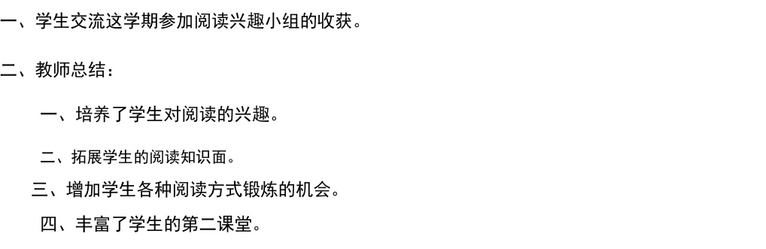
教  学  效  果 | 好

雕庄中心小学 2024-2025 学年第 二 学期
趣味阅读社 校本课程成果展示（照片形式贴于下方）

教师： 朱瑶
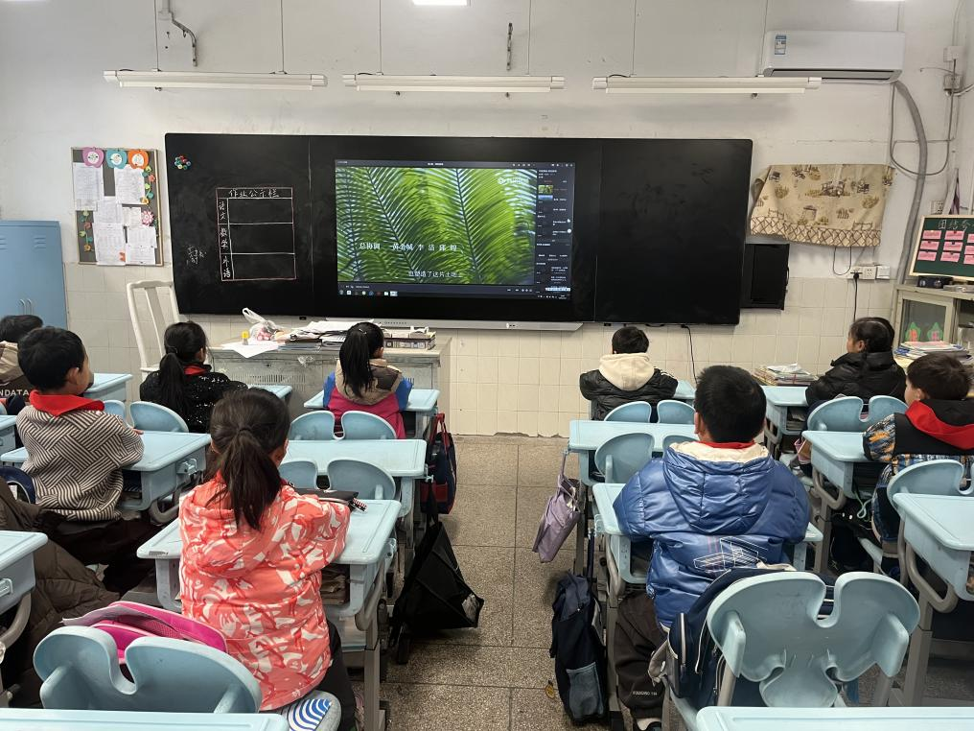

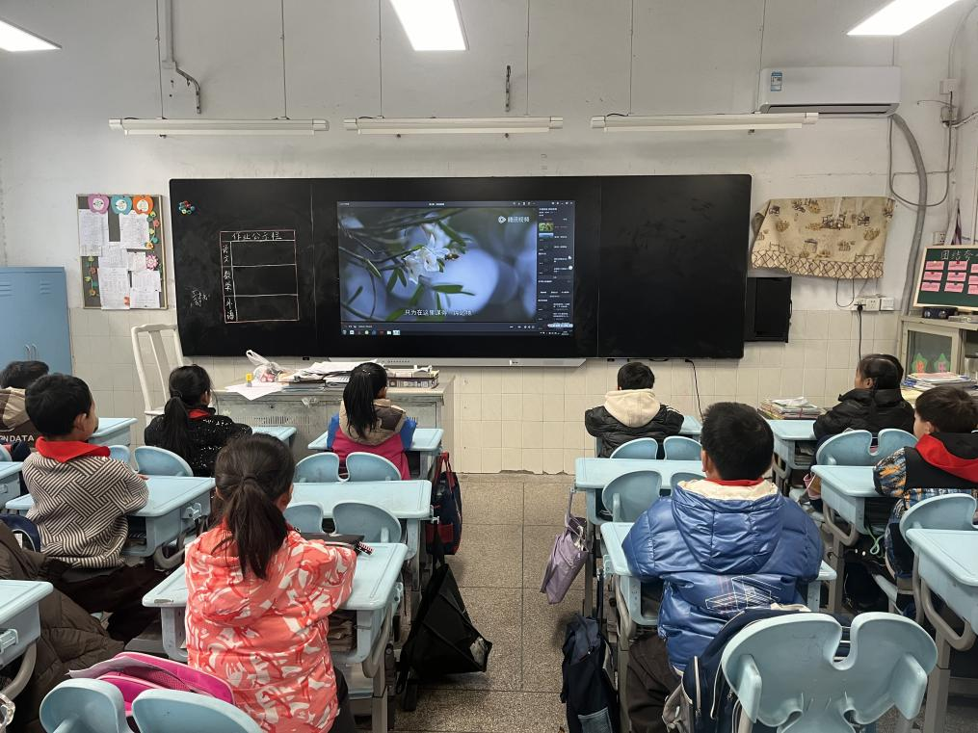

请同时将电子稿上传至“学生成长——校本课程工作”栏目
优秀社团成员名单：合计 8 人

序号 | 班级 | 姓名 | 简 评
1 | 三2 | 高心娪 | 思维活跃，表达能力强。
2 | 三2 | 吴何旭 | 积极发言，语言赏析感悟力强。
3 | 三2 | 黄语欣 | 诵读优美，坐姿端正，发言积极。
4 | 三2 | 吴伟峰 | 表达和诵读能力较强。
5 | 三2 | 胡景熠 | 文思敏捷，语言感悟力强。
6 | 三2 | 周宇森 | 诵读有感情，有自己独特的想法。
7 | 三2 | 黄鑫鹏 | 准备充分，积极分享与展示
8 | 三2 | 阮彦旭 | 发言积极，思维活跃
优秀校本课程学员人数不超过总人数的30%，期末由指导教师在优秀成员学生护照上评定盖章。
请同时将电子稿上传至“学生成长——校本课程工作”栏目。

